コスモス組保護者の皆様 平成３０年１１月１２日（月）
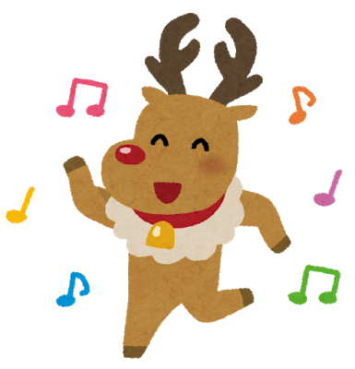
クリスマス発表会について

いよいよ、クリスマス発表会が１ヶ月後に迫ってきました！
子どもたちは、毎日熱心に練習に取り組んでいます。
今回のお便りでは、衣装や持ち物、当日の流れについてお知らせします♪
《当日について》
♫登 園 ８：３０〜８：５０（文化会館１F控え室）
♫服 装 鼓笛の衣装（鼓笛用の靴は事前に集めます）
※お遊戯や舞踊劇など他の演目も、鼓笛用の靴を履いて行います
♫持ち物 制服、帰るときに着る洋服一式
※制服と洋服をまとめて袋に入れ、登園時に控え室までお持ちください
♫演 目 鼓笛「小さな世界」「アイーダ凱旋行進曲」
舞踊劇「泣いた赤鬼」
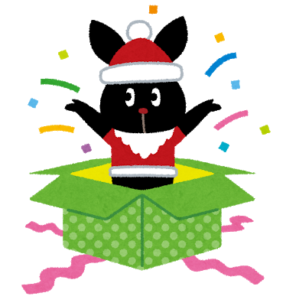 男の子お遊戯「U.S.A」（♪DA PUMP）
女の子お遊戯「Showtime」（♪安室奈美恵）
全体合唱「あしたははれる」「サンタが街にやってくる」

《準備のお願い・お知らせ》
※ご用意いただくものの締め切りは、１１月２１日（水）です。
※用意がどうしても難しい物がありましたら、担任までご相談ください。
★全ての服・持ち物には、下着や靴下など細かいものにも、必ず記名をしてください。
★紙袋を２枚ご用意お願いします。それぞれに大きく記名をしてください。
脱いだ服や衣装を入れるために使いますので、小さいものは避けてください。
★お遊戯、舞踊劇でご協力して頂きたいものについては、「衣装について」をご覧ください。
全てに記名し、上記の紙袋に入れて〆切までに持たせてください。
★鼓笛用の靴は、園でまとめて持って行きますので、記名をして〆切までに持たせてください。
★３０日(金)に衣装を着て写真撮影を行います。なるべく休まないようにしてください。
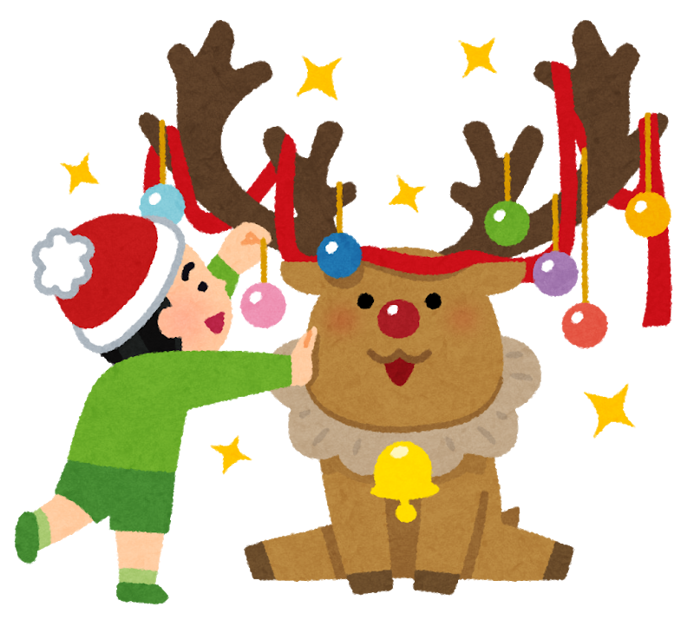★総練習の日は、鼓笛の衣装はいりません。
★当日は、鼓笛の衣装とプレゼント、ケーキを持ち帰ります。
《衣装・キャストについて》※小物など多少変更になる場合があります ＜敬称略＞
男の子 お遊戯 | 女の子 お遊戯
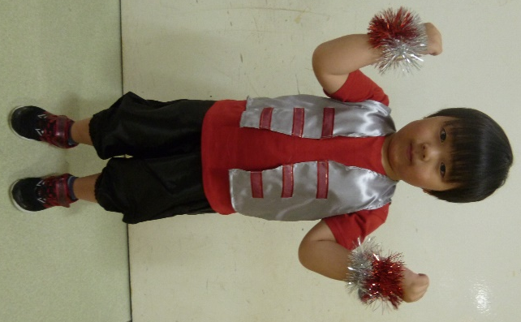 | 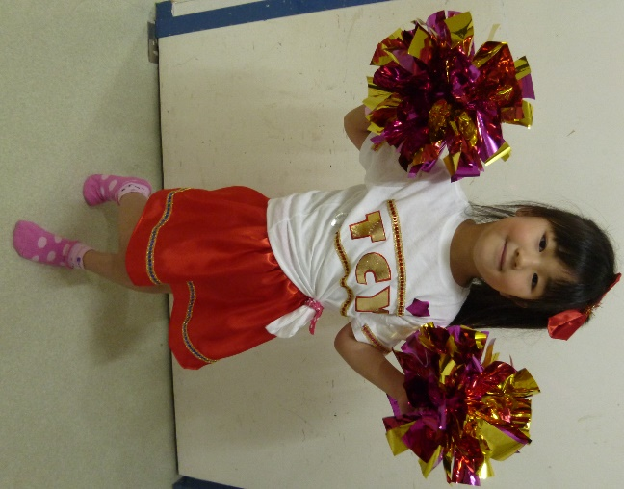
ご家庭でご協力頂きたいもの | ご家庭でご協力頂きたいもの
・髪は整髪料で立てるなどセットしてくると  かっこいいと思います♪ | ・黒くて短いスパッツ（スカートの中に履く）  ・白くて短い靴下（柄などあっても大丈夫です）  ・髪は普通のゴムでアップにしてください  （髪が短いお友だちは一部結びでも大丈夫です）  ※飾り付きのゴムやピンなどは避けてください
★男女共にTシャツの衣装を着ますので、肌着のシャツはタンクトップやキャミソールなど、
袖がはみ出ないものにしてください。
赤おに | 青おに | 村人・子ども
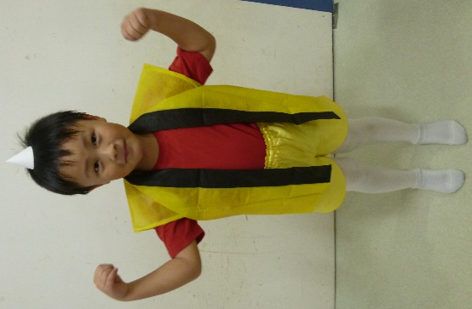  赤Ｔシャツと 青Ｔシャツと  赤タイツを着用 青タイツを着用  ツノをつけます ツノをつけます |  | 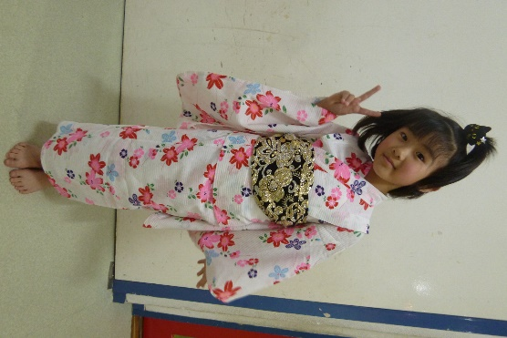
キャスト | キャスト | キャスト
流星、桃李、洋玖、龍己、惺愛 | 陽栄、龍臣、真都、結月 | 村人 羽碧、琉希、陽向、悠希、作空  蓮翔、咲藍、瑞月、妃彗  子ども 篤仁、凛太朗、穂乃花、彩音、  乃歩、くるみ、絢、陽花
ご家庭でご協力して頂きたいもの | ご家庭でご協力して頂きたいもの | ご家庭でご協力して頂きたいもの
特にありません | 特にありません | ・浴衣や甚平などの和服  （現代風の物でも構いません）

